Písomná informácia pre používateľa

Menopur 600 IU
prášok a rozpúšťadlo na injekčný roztok
menotropín HP

Pozorne si prečítajte celú písomnú informáciu predtým, ako začnete používať tento liek, pretože obsahuje pre vás dôležité informácie.
- Túto písomnú informáciu si uschovajte. Možno bude potrebné, aby ste si ju znovu prečítali.
- Ak máte akékoľvek ďalšie otázky, obráťte sa na svojho lekára alebo zdravotnú sestru.
- Tento liek bol predpísaný iba vám. Nedávajte ho nikomu inému. Môže mu uškodiť, dokonca aj vtedy, ak má rovnaké príznaky ochorenia ako vy.
- Ak sa u vás vyskytne akýkoľvek vedľajší účinok, obráťte sa na svojho lekára alebo zdravotnú sestru. To sa týka aj akýchkoľvek vedľajších účinkov, ktoré nie sú uvedené v tejto písomnej informácii pre používateľa. Pozri časť 4.

V tejto písomnej informácii pre používateľa sa dozviete:
- Čo je Menopur a na čo sa používa
- Čo potrebujete vedieť predtým, ako použijete Menopur
- Ako používať Menopur
- Možné vedľajšie účinky
- Ako uchovávať Menopur
- Obsah balenia a ďalšie informácie

- Čo je Menopur a na čo sa používa

Menopur sa dodáva ako prášok, ktorý sa musí pred použitím zmiešať s priloženým rozpúšťadlom. Podáva sa injekčne pod kožu (s.c.).

Menopur obsahuje dva hormóny, ktoré sa nazývajú folikuly stimulujúci hormón (FSH) a luteinizačný hormón (LH). FSH a LH sú prírodné hormóny, ktoré sa tvoria rovnako u mužov a žien. Napomáhajú normálnej funkcii rozmnožovacích orgánov. FSH a LH, ktoré sa nachádzajú v Menopure, sa získavajú z moču žien po menopauze. Liečivo je vysoko čistené a známe ako menotropín.

Menopur sa používa na liečbu neplodnosti u žien v nasledujúcich prípadoch:
- U žien, ktoré nemôžu otehotnieť, pretože v ich vaječníkoch nedozrievajú vajíčka (vrátane syndrómu polycystických vaječníkov). Menopur sa používa u žien, ktoré už na liečbu neplodnosti užívali klomiféniumcitrát, avšak tento liek im nepomáhal.
- U žien, ktoré nemôžu otehotnieť v dôsledku veľmi nízkej tvorby hormónov ovplyvňujúcich oplodnenie (FSH a LH).
- U žien, ktoré sa podrobujú metódam asistovanej reprodukcie (ART) (vrátane oplodnenia in vitro/ prenosu embrya (IVF/ET), prenosu pohlavnej bunky do vajcovodu (GIFT) a injekcie spermie do cytoplazmy (ICSI). Menopur pomáha vaječníkom vytvoriť veľký počet vačkov (folikulov), kde môžu vajíčka dozrievať (mnohopočetný vývoj folikulov).

U mužov sa Menopur používa na stimuláciu vývoja spermií (v kombinácii s iným hormónom nazývaným ľudský choriový gonadotropín, hCG).

2. Čo potrebujete vedieť predtým, ako použijete Menopur

Pred začiatkom liečby Menopurom vyšetrí lekár vás a vášho partnera na príčinu neplodnosti. Vyšetrovať bude hlavne nižšie uvedené choroby, aby sa v prípade potreby začalo s vhodnou liečbou:
- znížená funkcia štítnej žľazy alebo nadobličiek
- vysoké hladiny hormónu nazývaného prolaktín (hyperprolaktinémia)
- nádory hypofýzy (žľaza umiestnená v spodnej časti mozgu)
- nádory hypotalamu (umiestnený v mozgovej časti hlavy pod talamom)

Ak trpíte niektorou z vyššie uvedených chorôb, povedzte to svojmu lekárovi pred začiatkom liečby Menopurom.

Nepoužívajte Menopur
- ak ste alergický/alergická na menotropín alebo na ktorúkoľvek z ďalších zložiek tohto lieku (uvedených v časti 6)
- ak máte nádor hypofýzy alebo hypotalamu

Ženy:
- ak máte nádor maternice, vaječníkov alebo prsníka
- ak máte cysty na vaječníkoch alebo zväčšené vaječníky (pokiaľ to nie je zapríčinené syndrómom polycystických vaječníkov)
- ak máte deformovanú maternicu alebo iné pohlavné orgány
- ak krvácate z pošvy a príčina krvácania nie je známa
- ak máte fibroidy (nezhubné nádory) na maternici
- ak ste tehotná alebo dojčíte
- ak ste prekonali predčasnú menopauzu

Muži:
- ak máte nádor prostaty
- ak máte nádor semenníkov

Upozornenia a opatrenia

Povedzte svojmu lekárovi
- ak máte bolesti brucha
- ak máte nafúknuté brucho
- ak trpíte nevoľnosťou
- ak vraciate
- ak máte hnačku
- ak ste pribrali na váhe
- ak máte ťažkosti s dýchaním
- ak menej močíte

Ak sa u vás objaví aj po niekoľkých dňoch po poslednej injekcii niektorý z uvedených príznakov, oznámte to ihneď svojmu lekárovi. Môže ísť o príznaky nadmernej reakcie vaječníkov, ktorá sa môže stať závažnou.

Ak sa príznaky stanú závažnými, liečba neplodnosti sa musí ukončiť a v prípade potreby budete hospitalizovaná.

Dodržiavanie odporúčaných dávok a pozorné sledovanie liečby znižujú možnosť výskytu týchto príznakov.

Aj keď prestanete používať Menopur, stále sa u vás môžu objaviť tieto príznaky. Ak sa u vás objaví niektorý z vyššie uvedených príznakov, oznámte to ihneď svojmu lekárovi.

Pokiaľ sa liečite Menopurom, váš lekár pre vás zabezpečí vyšetrenie ultrazvukom a prípadne krvné testy, aby mohol sledovať vašu odpoveď na liečbu.

Ak sa liečite hormónmi, akým je aj Menopur, môže sa u vás zvýšiť riziko:
- mimomaternicového tehotenstva, ak ste prekonali ochorenie vajcovodov
- spontánneho potratu
- viacpočetného tehotenstva (dvojičky, trojičky, atď.)
- vrodených malformácií (fyzické vady prítomné u novorodencov)

U niektorých žien, ktoré sa podrobili liečbe neplodnosti, sa vyvinuli nádory vaječníkov a iných rozmnožovacích orgánov. Dosiaľ nie je známe, či liečba hormónmi, akým je aj Menopur, nespôsobuje tieto problémy.

U tehotných žien sa častejšie vyskytujú krvné zrazeniny v cievach alebo žilách. Liečba neplodnosti zvyšuje možnosť vzniku krvných zrazenín, obzvlášť ak máte nadváhu alebo máte zvýšenú náchylnosť k tvorbe krvných zrazenín (trombofília) alebo u niekoho vo vašej rodine (pokrvný príbuzný) sa vyskytli krvné zrazeniny. Ak sa vás to týka, povedzte to svojmu lekárovi.

U mužov zvýšená hladina FSH v krvi je znakom poškodenia semenníkov. V takýchto prípadoch liečba Menopurom/hCG nie je zvyčajne účinná. Na sledovanie liečby vás môže lekár požiadať o vyšetrenie spermií, ktoré sa vykoná po 4 – 6 mesiacoch od začiatku liečby.

Deti

Menopur nie je určený na použitie u detí.

Iné lieky a Menopur

Ak teraz užívate alebo ste v poslednom čase užívali, či práve budete užívať ďalšie lieky, povedzte to svojmu lekárovi.

Na liečbu neplodnosti sa používa aj klomiféniumcitrát. Ak sa Menopur používa súčasne s klomiféniumcitrátom, môže sa zosilniť účinok na vaječníky.

Menopur sa môže používať súčasne s liekom Bravelle (pozri časť 3 Ako používať Menopur).

Tehotenstvo, dojčenie a plodnosť

Menopur sa používa na liečbu neplodnosti.

Menopur sa nesmie používať počas tehotenstva alebo dojčenia.

Vedenie vozidiel a obsluha strojov

Je nepravdepodobné, že Menopur má vplyv na schopnosť viesť vozidlá a obsluhovať stroje.

Menopur obsahuje sodík

Tento liek obsahuje menej ako 1 mmol sodíka (23 mg) v jednej dávke, tzn. že je v podstate bez sodíka.

3. Ako používať Menopur

Vždy používajte tento liek presne tak, ako vám povedal váš lekár. Ak si nie ste niečím istý/istá, overte si to u svojho lekára.

Ženy, ktoré nemajú ovuláciu (v ich vaječníkoch nedozrievajú vajíčka)

Liečba má začať počas prvých 7 dní menštruačného cyklu (deň 1 je prvý deň vašej menštruácie). Liečba má pokračovať každý deň počas najmenej 7 dní.

Počiatočná dávka je obyčajne 75 – 150 IU denne. Táto dávka sa môže zvýšiť v závislosti od vašej odpovede na liečbu, avšak maximálne do 225 IU denne. Každá jednotlivá dávka sa má podávať najmenej 7 dní a až potom sa môže upraviť. Odporúča sa zvyšovať dávku vždy o 37,5 IU na jednu úpravu dávky (a nesmie prekročiť 75 IU). Ak sa po 4 týždňoch liečby nedostaví odpoveď, liečebný cyklus sa má ukončiť.

Ak je odpoveď na liečbu dostatočná, podá sa jednorazová injekcia ďalšieho hormónu nazývaného ľudský choriový gonadotropín (hCG) v dávke 5 000 až 10 000 IU jeden deň po podaní poslednej injekcie Menopuru. Odporúča sa, aby ste mali pohlavný styk v deň podania hCG injekcie a na nasledujúci deň. Tiež môžete podstúpiť umelé oplodnenie (injekčné podanie spermie priamo do maternice). Váš lekár vás bude pozorne sledovať najmenej 2 týždne po podaní hCG injekcie.

Váš lekár bude sledovať účinok liečby Menopurom. V závislosti od vývoja liečby môže liečbu Menopurom ukončiť a hCG injekciu vám nepodať. V tomto prípade vám odporučí, aby ste používali antikoncepciu (napr. kondóm) alebo sa vyhýbali pohlavnému styku do začiatku ďalšej menštruácie.

Ženy, ktoré sa podrobujú metódam asistovanej reprodukcie

Ak sa súčasne liečite GnRH agonistom (liek, ktorý napomáha funkcii hormónu nazývaného gonadotropín uvoľňujúci hormón (GnRH)), liečba Menopurom má začať približne 2 týždne po začiatku liečby s GnRH agonistom.

Ak sa liečite GnRH antagonistom, liečba Menopurom má začať na 2. alebo 3. deň menštruácie (deň 1 je prvý deň vašej menštruácie).

Liečba má pokračovať každý deň po dobu najmenej 5 dní. Počiatočná dávka lieku je obyčajne

150 – 225 IU. Táto dávka sa môže zvýšiť v závislosti od odpovede na liečbu, avšak maximálne do 450 IU denne. Dávka sa nesmie zvyšovať o viac ako 150 IU na jednu úpravu dávky. Liečba obyčajne nemá trvať dlhšie ako 20 dní.

Ak sa vytvorí dostatok vačkov s vajíčkami, dostanete jednu injekciu lieku, ktorý sa nazýva ľudský choriový gonadotropín (hCG) v dávke až do 10 000 IU na vyvolanie ovulácie (uvoľnenie vajíčka).

Váš lekár vás bude pozorne sledovať najmenej 2 týždne po podaní hCG injekcie.

Váš lekár bude sledovať účinok liečby Menopurom. V závislosti od vašej odpovede na liečbu môže rozhodnúť o ukončení liečby Menopurom a injekciu hCG vám nepodať. V tomto prípade vám odporučí používať antikoncepciu (napr. kondóm) alebo sa vyhýbať pohlavnému styku do začiatku ďalšej menštruácie.

Sterilita u mužov

Najskôr sa podáva ľudský choriový gonadotropín (hCG), kým sa nedosiahne normálna hladina testosterónu. Potom sa počas niekoľkých mesiacov podáva 75 – 150 IU Menopuru trikrát týždenne v kombinácii s hCG.

Návod na použitie

Ak vás lekár požiada, aby ste si podávali Menopur sama, musíte dodržiavať všetky inštrukcie, ktoré vám odporučil.

Prvá injekcia Menopuru sa má podať pod dohľadom lekára alebo zdravotnej sestry.

Menopur sa dodáva ako prášok a pred podaním sa musí rozpustiť. Rozpúšťadlo, v ktorom sa má Menopur rozpustiť, sa dodáva v naplnenej injekčnej striekačke spolu s práškom.

Na rozpustenie Menopuru 600 IU sa musí použiť jedna naplnená injekčná striekačka s rozpúšťadlom.

Po rozpustení prášku v rozpúšťadle obsahuje injekčná liekovka liek na niekoľko dní liečby, preto sa pred podaním uistite, že ste z neho odobrali len také množstvo, ako vám predpísal váš lekár.

Váš lekár vám predpísal dávku Menopuru v medzinárodných jednotkách (IU). Na podanie injekcie použite jednu z 9 jednorazových injekčných striekačiek so stupnicou delenou v FSH/LH jednotkách, ktoré sú súčasťou balenia.

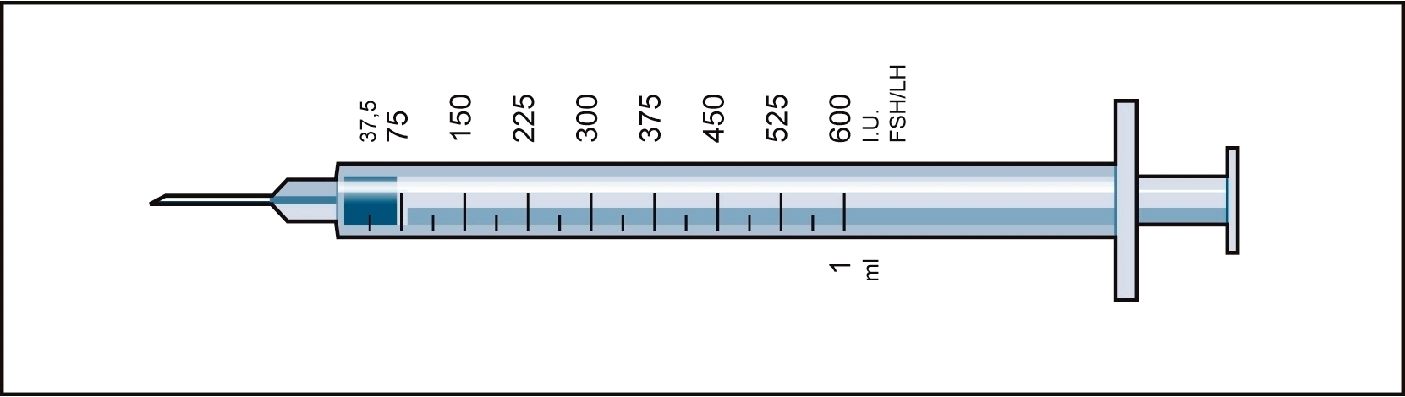

Ako postupovať:

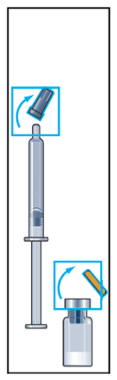 | 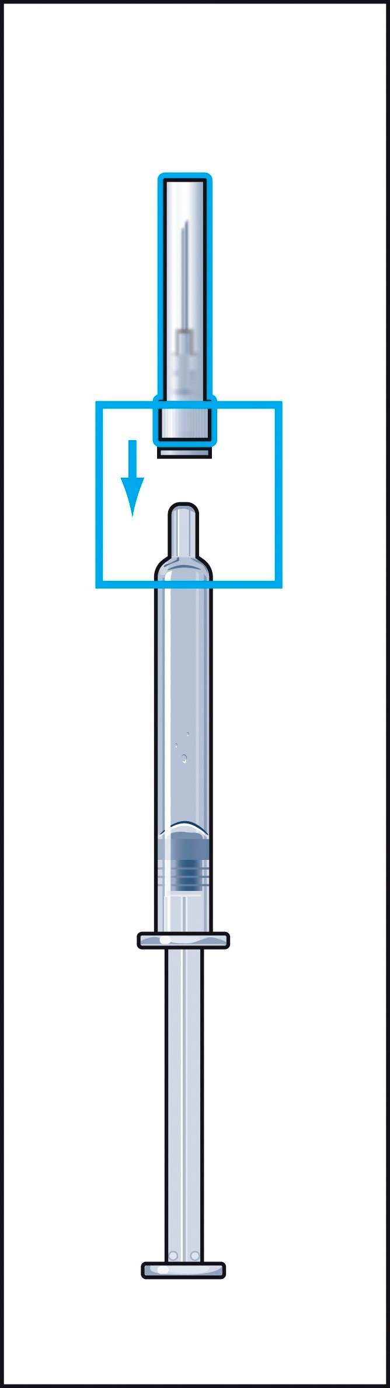 | 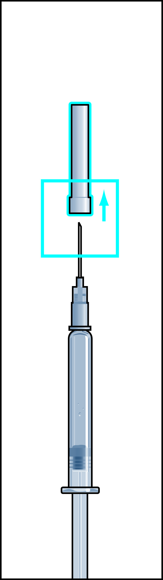
1 | 2 |  | 3 |  | 4

- Odstráňte ochranné viečko z injekčnej liekovky s práškom a gumový kryt z naplnenej striekačky s rozpúšťadlom (obrázok 1).

- Opatrne nasaďte ihlu (ihla na riedenie) na naplnenú injekčnú striekačku s rozpúšťadlom a odstráňte z ihly ochranný kryt (obrázok 2).

- Prepichnite ihlou nasmerovanou kolmo dolu stred gumovej zátky injekčnej liekovky s práškom a pomaly vytlačte celý objem rozpúšťadla tak, aby sa nevytvárali vzduchové bubliny (obrázok 3).

- Po pridaní rozpúšťadla sa v injekčnej liekovke vytvorí mierny pretlak. Preto nechajte piest striekačky samovoľne sa zdvihnúť počas asi 10 sekúnd. V injekčnej liekovke sa tým odstráni pretlak (obrázok 4).

Vytiahnite striekačku spolu s ihlou na riedenie.

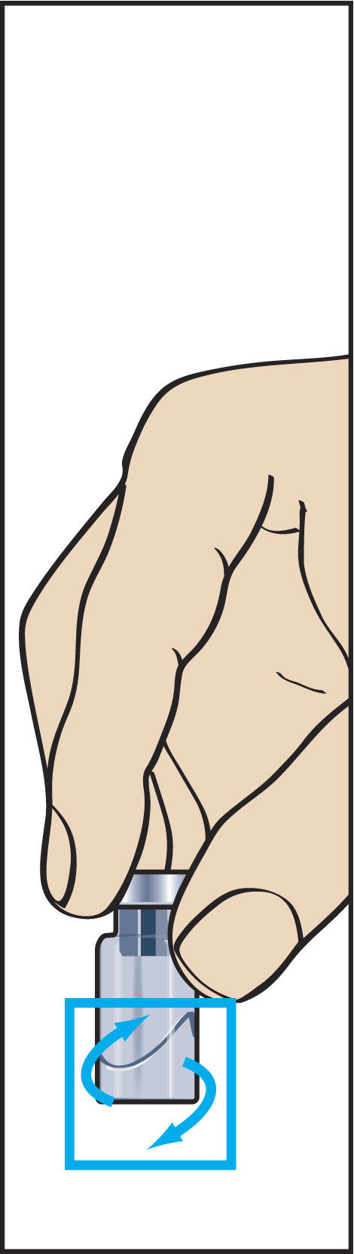 | 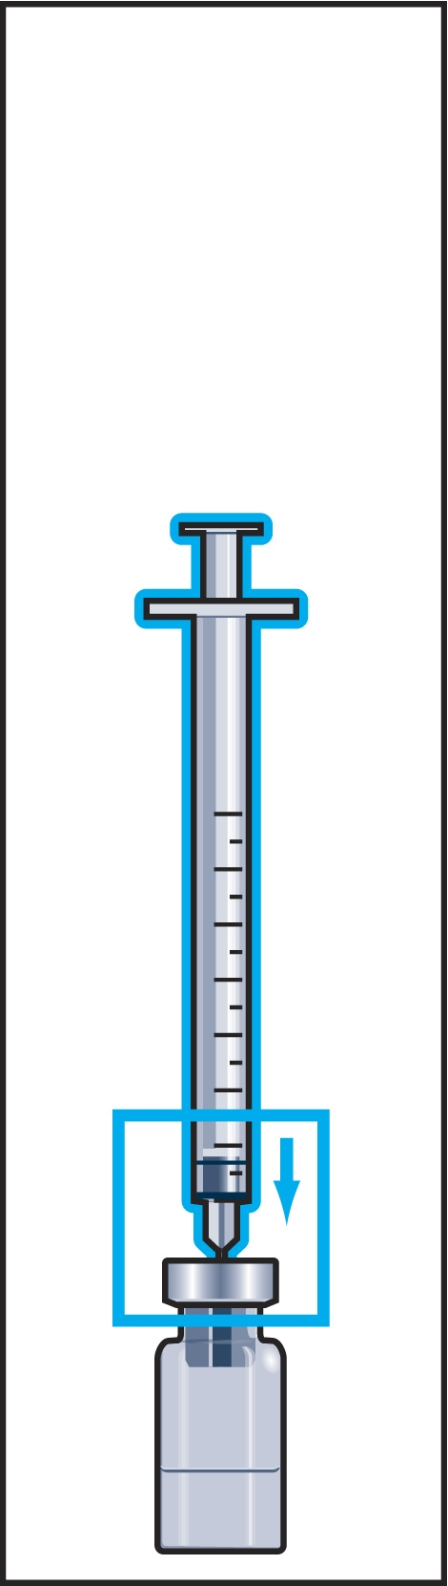 | 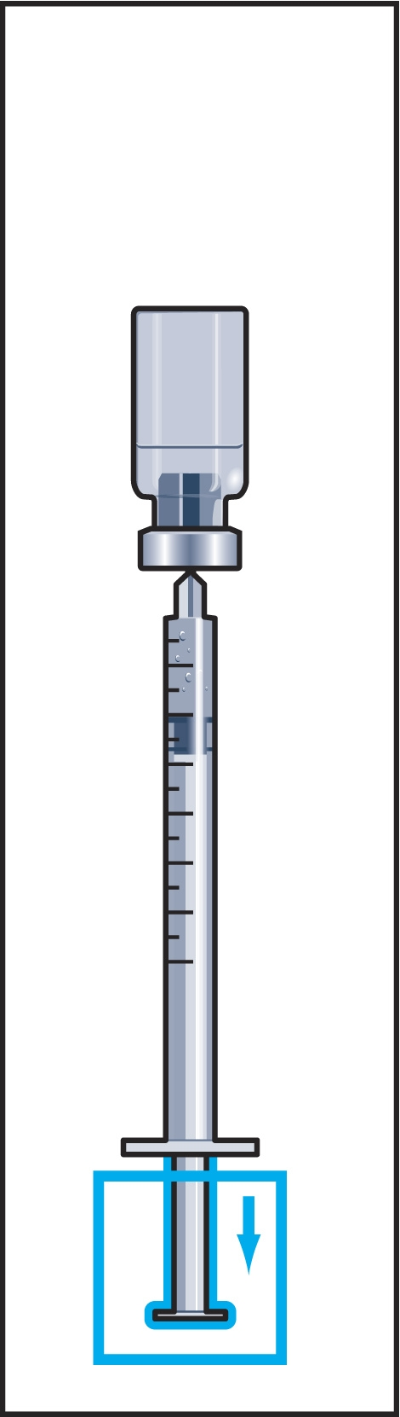
5 | 6 |  | 7 | 8

- Prášok sa má rýchlo rozpustiť (do 2 minút) a vzniknutý roztok má byť číry. Aj keď sa obyčajne prášok rozpustí už po pridaní niekoľkých kvapiek rozpúšťadla, musí sa pridať celý objem rozpúšťadla. Premiešajte krúživým pohybom, aby sa prášok rýchlejšie rozpustil (obrázok 5). Nepretrepávajte, nakoľko to môže spôsobiť vznik vzduchových bublín.

Ak roztok nie je číry alebo ak obsahuje pevné čiastočky, nesmie sa použiť.

Prášok v injekčnej liekovke je teraz rozpustený v rozpúšťadle z jednej naplnenej injekčnej

striekačky a pripravený na použitie.

- Vezmite injekčnú striekačku s nasadenou ihlou na injekčné podanie a vsuňte ihlu kolmo do stredu injekčnej liekovky. Striekačka na injekčné podanie obsahuje malé množstvo vzduchu, ktoré vytlačte do liekovky nad kvapalinu. Prevráťte injekčnú liekovku dnom nahor a odoberte predpísanú dávku Menopuru do striekačky na injekčné podanie (obrázok 6).

UPOZORNENIE: injekčná liekovka obsahuje liek na niekoľko dní liečby, preto sa uistite, že ste odobrali len množstvo, ktoré vám predpísal váš lekár.

Ak vám lekár predpísal Bravelle v rovnakom čase ako Menopur, môžete zmiešať obidva lieky tak, že po rozpustení Menopuru vstreknete predpísanú dávku Menopuru do nariedeného roztoku lieku Bravelle. Odoberte zmiešaný roztok: môžete ich podať spolu namiesto toho, aby ste každý podávali zvlášť.

- Vytiahnite injekčnú striekačku z injekčnej liekovky a nasajte do injekčnej striekačky malé množstvo vzduchu (obrázok 7).

- Jemne poklepte po injekčnej striekačke, kým sa všetok vzduch nezhromaždí na povrchu (obrázok 8). Opatrne vytlačte všetok vzduch a tlačte piest dovtedy, kým sa na hrote ihly neobjaví prvá kvapka.

Váš lekár alebo zdravotná sestra vám povedia, kam si máte injekciu podať (napr. predná strana stehna, brucho, atď.). Pred podaním injekcie si vydezinfikujte miesto vpichu.

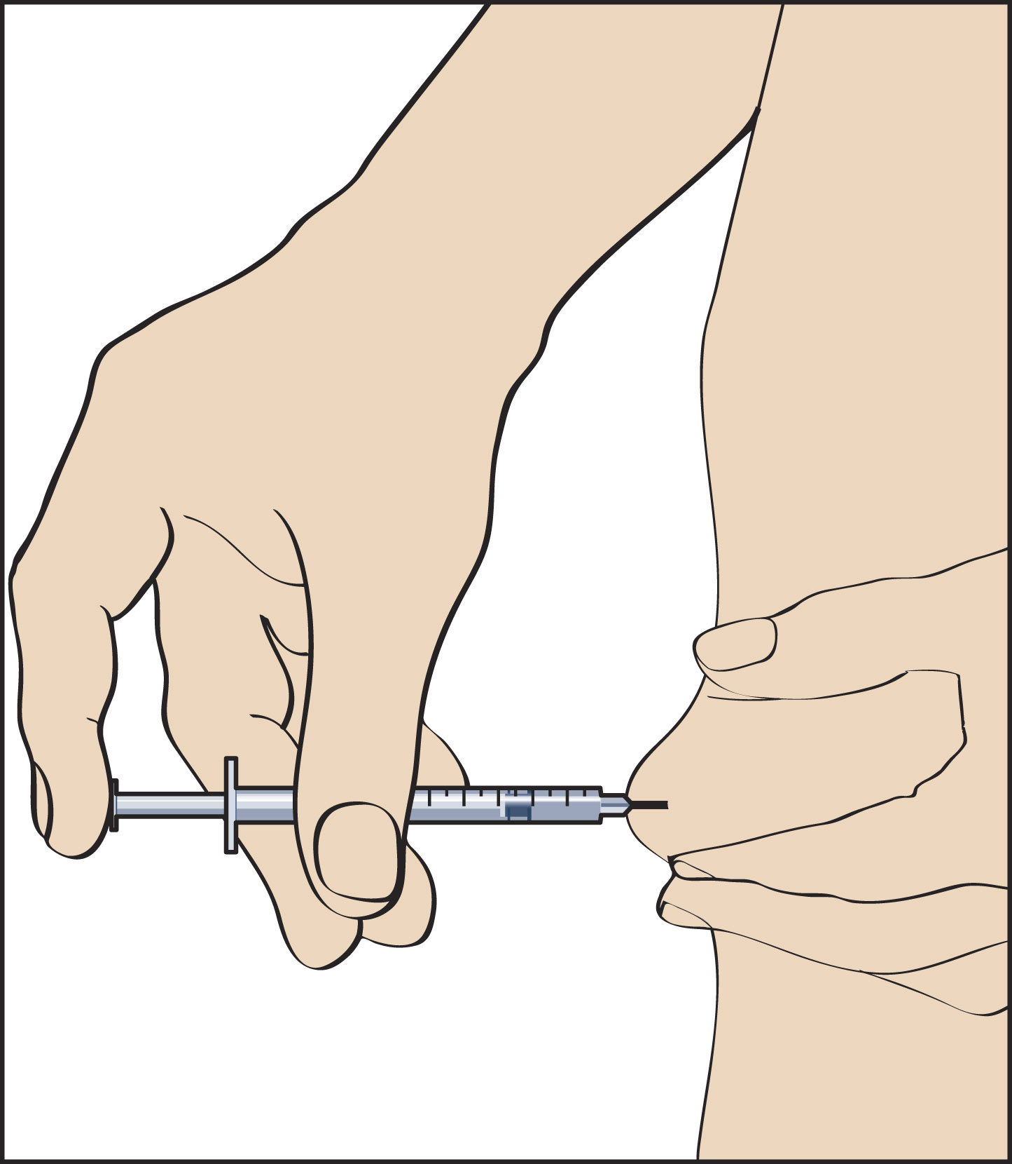
9

- Pred podaním injekcie stlačte kožu tak, aby vytvorila záhyb a pichnite do neho ihlu jedným rýchlym pohybom pod uhlom 90 °. Tlakom na piest vstreknite roztok (obrázok 9) a potom ihlu vytiahnite.

Po vytiahnutí injekčnej ihly tlačte na miesto podania injekcie, aby sa zastavilo prípadné krvácanie. Mierna masáž miesta vpichu napomôže rozptýleniu roztoku pod kožou.

Neodhoďte použité predmety do domového odpadu; tieto majú byť zlikvidované primeraným spôsobom.

- Pri podávaní ďalšej injekcie nariedeného roztoku Menopuru opakujte body 6 až 9.

Ak použijete viac Menopuru, ako máte

Ak použijete viac Menopuru, ako máte, povedzte to svojmu lekárovi alebo zdravotnej sestre.

Ak zabudnete použiť Menopur

Nepoužívajte dvojnásobnú dávku, aby ste nahradili vynechanú dávku. Povedzte to svojmu lekárovi alebo zdravotnej sestre.

Ak máte akékoľvek ďalšie otázky týkajúce sa použitia tohto lieku, opýtajte sa svojho lekára.

- Možné vedľajšie účinky

Tak ako všetky lieky, aj tento liek môže spôsobovať vedľajšie účinky, hoci sa neprejavia u každého.

Hormóny používané na liečbu neplodnosti, ako je aj Menopur, môžu spôsobiť nadmernú reakciu vaječníkov, čo môže viesť k ochoreniu nazývanému syndróm ovariálnej hyperstimulácie (OHSS), najmä u žien s polycystickými vaječníkmi. Príznaky zahŕňajú: bolesti brucha, nafúknutie brucha, nevoľnosť, vracanie, hnačku a priberanie na váhe. V prípade závažného OHSS boli zriedkavo hlásené komplikácie ako hromadenie tekutiny v brušnej a/alebo hrudnej dutine, ťažkosti s dýchaním, znížená tvorba moču, vznik krvnej zrazeniny v cievach (trombembólia) a otočenie (torzia) vaječníkov. Ak pocítite ktorýkoľvek z týchto príznakov, informujte o tom ihneď svojho lekára, aj keď sa objavil niekoľko dní po podaní poslednej injekcie.

Pri použití Menopuru môže dôjsť k alergickým reakciám. Príznaky takýchto reakcií môžu zahŕňať: vyrážku, svrbenie, opuch hrdla a ťažkosti s dýchaním. Ak sa u vás vyskytne ktorýkoľvek z týchto príznakov, informujte o tom ihneď svojho lekára.

Nasledujúce časté vedľajšie účinky môžu postihovať menej ako 1 z 10 osôb:
- bolesť brucha
- bolesť hlavy
- nevoľnosť
- nafúknutie brucha
- bolesť v panvovej oblasti
- nadmerná stimulácia vaječníkov (vysoká aktivita)
- reakcie v mieste podania injekcie (bolesť, začervenanie, modrina, opuch a/alebo svrbenie)

Nasledujúce menej časté vedľajšie účinky môžu postihovať menej ako 1 zo 100 osôb:
- vracanie
- nepríjemný pocit v bruchu (brušný diskomfort)
- hnačka
- únava
- závraty
- vačky vyplnené tekutinou na povrchu vaječníkov (ovariálne cysty)
- ťažkosti s prsníkmi (vrátane bolesti prsníkov, citlivosti prsníkov, pocitu diskomfortu v prsníkoch, bolesti bradaviek a naliatia pŕs)
- návaly tepla

Nasledujúce zriedkavé vedľajšie účinky môžu postihovať menej ako 1 z 1 000 osôb:
- akné
- vyrážka

Nasledujúce vedľajšie účinky boli pozorované po uvedení lieku na trh a častosť výskytu týchto vedľajších účinkov nie je známa:
- poruchy videnia
- horúčka
- nevoľnosť
- alergické reakcie
- priberanie na váhe
- bolesti v svaloch a kĺboch (napr. bolesť chrbta, šije a bolesť rúk a nôh)
- otočenie (torzia) vaječníkov ako komplikácia zvýšenej aktivity vaječníkov v dôsledku nadmernej stimulácie
- svrbenie
- žihľavka
- krvné zrazeniny ako komplikácia zvýšenej aktivity vaječníkov v dôsledku nadmernej stimulácie

U mužov môže dôjsť k zväčšeniu prsníkov, akné a priberaniu na váhe.

Hlásenie vedľajších účinkov
Ak sa u vás vyskytne akýkoľvek vedľajší účinok, obráťte sa na svojho lekára alebo zdravotnú sestru. To sa týka aj akýchkoľvek vedľajších účinkov, ktoré nie sú uvedené v tejto písomnej informácii. Vedľajšie účinky môžete hlásiť aj priamo na národné centurm hlásenia uvedené v Prílohe V. Hlásením vedľajších účinkov môžete prispieť k získaniu ďalších informácií o bezpečnosti tohto lieku.

- Ako uchovávať Menopur

Tento liek uchovávajte mimo dohľadu a dosahu detí.

Pred nariedením uchovávajte v chladničke (pri teplote 2 °C – 8 °C). Neuchovávajte v mrazničke.

Po nariedení uchovávajte roztok najviac 28 dní pri teplote do 30 °C.

Nepoužívajte tento liek po dátume exspirácie, ktorý je uvedený na obale po EXP. Dátum exspirácie sa vzťahuje na posledný deň v danom mesiaci.

Pripravený roztok sa nesmie použiť, ak obsahuje čiastočky alebo nie je číry.

Nelikvidujte lieky odpadovou vodou alebo domovým odpadom. Nepoužitý liek vráťte do lekárne. Tieto opatrenia pomôžu chrániť životné prostredie.

- Obsah balenia a ďalšie informácie

Čo Menopur obsahuje

Liečivo je vysoko čistený menotropín (ľudský menopauzálny gonadotropín, hMG), ktorý má aktivitu folikuly stimulujúceho hormónu (FSH) 600 IU a luteinizačného hormónu (LH) 600 IU v jednej injekčnej liekovke s práškom.

Po rozpustení obsahuje 1 ml roztoku 600 IU vysoko čisteného menotropínu.

Ďalšie zložky prášku sú:
- monohydrát laktózy
- polysorbát 20
- hydrofosforečnan sodný heptahydrát
- kyselina fosforečná

Zložky rozpúšťadla sú:
- voda na injekciu
- metakrezol

Ako vyzerá Menopur a obsah balenia

Menopur je prášok a rozpúšťadlo na injekčný roztok.

Obsah balenia:

1 injekčná liekovka s práškom

1 naplnená injekčná striekačka s rozpúšťadlom

1 ihla na riedenie

9 jednorazových injekčných striekačiek s nasadenou ihlou na subkutánne podanie (pod kožu) so stupnicou v FSH/LH jednotkách

Držiteľ rozhodnutia o registrácii a výrobca
Ferring GmbH
Wittland 11
24109 Kiel
Nemecko

Ak potrebujete akúkoľvek informáciu o tomto lieku, kontaktujte, prosím, miestneho zástupcu držiteľa rozhodnutia o registrácii:

Ferring Slovakia s.r.o., Prievozská 4D, Blok E, 821 09 Bratislava

Táto písomná informácia pre používateľa bola naposledy aktualizovaná v decembri 2020.

